**NAŘÍZENÍ**

**Agentury ochrany přírody a krajiny České republiky**

ze dne 6. října 2022

**o vyhlášení přírodní rezervace Hubský**

a stanovení jejích bližších ochranných podmínek

Agentura ochrany přírody a krajiny České republiky (dále jen „Agentura“) stanoví podle § 78 odst. 6 zákona č. 114/1992 Sb., o ochraně přírody a krajiny, v platném znění:

**§ 1**

**Vymezení přírodní rezervace**

1. Vyhlašuje se přírodní rezervace Hubský (dále jen „přírodní rezervace“).
2. Přírodní rezervace se rozkládá na území Pardubického kraje, v katastrálním území Rohozná u Trhové Kamenice. Hranice přírodní rezervace se stanoví uzavřeným geometrickým obrazcem s přímými stranami, jehož vrcholy jsou určeny souřadnicemi jednotné trigonometrické sítě katastrální[1]1). Seznam souřadnic vrcholů geometrického obrazce tak, jak jdou v obrazci za sebou, je uveden v příloze č. 1 k tomuto nařízení Agentury.
3. Orientační grafické znázornění území přírodní rezervace je uvedeno v příloze č. 2 k tomuto nařízení Agentury.

**§ 2**

**Předmět ochrany**

Předmětem ochrany přírodní rezervace je celý ekosystém rybníka Hubský s navazujícími mokřadními společenstvy. Jedná se především o makrofytní vegetaci přirozeně eutrofních a mezotrofních stojatých vod, společenstva vysokých ostřic, slatiniště a pcháčové louky s výskytem ohrožených druhů rostlin a živočichů a populaci skokana ostronosého (*Rana arvalis*) včetně jeho biotopu.

**§ 3**

**Bližší ochranné podmínky**

Jen se souhlasem příslušného orgánu ochrany přírody lze v přírodní rezervaci:

1. budovat myslivecká zařízení a přikrmovat zvěř,
2. zasahovat do vodního režimu a odtokových poměrů,
3. hnojit nebo vápnit pozemky a používat chemické prostředky,
4. provádět terénní úpravy a narušovat půdní povrch,
5. provádět výzkumy a průzkumy.

**§ 4**

**Zrušovací ustanovení**

Zrušuje se vyhláškaSprávy CHKO Železné hory č. 3 ze dne 7. října 1993 o zřízení přírodní rezervace Hubský.

**§ 5**

**Účinnost**

Toto nařízení Agentury nabývá účinnosti patnáctým dnem po jeho vyhlášení.

RNDr. František Pelc v. r.

ředitel Agentury ochrany přírody a krajiny České republiky

Příloha č. 1 k nařízení Agentury o vyhlášení přírodní rezervace Hubský

Seznam souřadnic jednotné trigonometrické sítě katastrální (S-JTSK) jednotlivých vrcholů geometrického obrazce, kterým jsou stanoveny hranice přírodní rezervace Hubský

Geometrický obrazec – hranice přírodní rezervace Hubský

|  |  |  |  |
| --- | --- | --- | --- |
| **Číslo bodu** | **souřadnice – Y [m]** | **souřadnice – X [m]** | **pořadí bodu v obrazci** |
| 768111004960050 | 647279.59 | 1086072.52 | 1 |
| 768111004960036 | 647189.43 | 1086094.58 | 2 |
| 768111004960037 | 647131.76 | 1086115.21 | 3 |
| 768111004960033 | 647049.16 | 1086212.44 | 4 |
| 768111004960035 | 647003.00 | 1086267.13 | 5 |
| 768111004960034 | 646967.46 | 1086258.15 | 6 |
| 768111003440035 | 646961.36 | 1086257.87 | 7 |
| 768111003440038 | 646935.85 | 1086299.85 | 8 |
| 768111003440040 | 646905.54 | 1086337.77 | 9 |
| 768111003440045 | 646883.51 | 1086376.09 | 10 |
| 768111003440043 | 646877.62 | 1086386.66 | 11 |
| 768111004790001 | 646869.88 | 1086399.74 | 12 |
| 768111004790002 | 646857.26 | 1086445.72 | 13 |
| 768111004790003 | 646863.37 | 1086465.40 | 14 |
| 768111004790004 | 646870.72 | 1086478.45 | 15 |
| 768111004790005 | 646878.41 | 1086506.61 | 16 |
| 768111004790006 | 646885.16 | 1086543.19 | 17 |
| 768111004790008 | 646883.59 | 1086557.73 | 18 |
| 768111004790009 | 646877.07 | 1086591.29 | 19 |
| 768111004790010 | 646874.10 | 1086621.65 | 20 |
| 768111004790011 | 646873.47 | 1086658.19 | 21 |
| 768111004790012 | 646872.85 | 1086710.77 | 22 |
| 768111003440043 | 646877.62 | 1086708.95 | 23 |
| 768111004790019 | 646889.35 | 1086707.39 | 24 |
| 768111004790017 | 646920.47 | 1086706.27 | 25 |
| 768111004790015 | 646947.42 | 1086709.03 | 26 |
| 768111003440081 | 647056.40 | 1086715.58 | 27 |
| 768111003440080 | 647101.04 | 1086718.52 | 28 |
| 768111003440078 | 647135.74 | 1086719.86 | 29 |
| 768111004450010 | 647150.59 | 1086720.38 | 30 |
| 768111004960145 | 647151.64 | 1086718.39 | 31 |
| 768111004960132 | 647170.29 | 1086719.38 | 32 |
| 768111004960133 | 647167.96 | 1086691.82 | 33 |
| 768111004960134 | 647200.63 | 1086669.54 | 34 |
| 768111004960143 | 647197.82 | 1086664.96 | 35 |
| 768111004960144 | 647213.21 | 1086638.86 | 36 |
| 768111004960141 | 647157.59 | 1086607.55 | 37 |
| 768111004960140 | 647165.10 | 1086576.44 | 38 |
| 768111004960142 | 647267.90 | 1086535.88 | 39 |
| 768111004960113 | 647260.70 | 1086523.74 | 40 |
| 768111004960111 | 647259.80 | 1086519.58 | 41 |
| 768111004960107 | 647202.13 | 1086531.10 | 42 |
| 768111003440051 | 647151.37 | 1086467.35 | 43 |
| 768111004450001 | 647071.33 | 1086537.05 | 44 |
| 768111004790058 | 647060.06 | 1086521.65 | 45 |
| 768111004790059 | 647033.84 | 1086501.37 | 46 |
| 768111004790060 | 647013.57 | 1086502.72 | 47 |
| 768111003270121 | 646995.63 | 1086477.48 | 48 |
| 768111003440042 | 647102.70 | 1086411.25 | 49 |
| 768111004960104 | 647157.97 | 1086431.83 | 50 |
| 768111004960103 | 647095.05 | 1086290.39 | 51 |
| 768111004960100 | 647100.00 | 1086285.49 | 52 |
| 768111004960099 | 647190.11 | 1086254.20 | 53 |
| 768111004960101 | 647278.44 | 1086241.75 | 54 |
| 768111004961285 | 647283.91 | 1086239.04 | 55 |
| 768111004961284 | 647289.36 | 1086219.22 | 56 |
| 768111004960086 | 647302.25 | 1086172.35 | 57 |
| 768111004960093 | 647303.20 | 1086162.39 | 58 |
| 768111004960089 | 647301.48 | 1086152.54 | 59 |
| 768111004960087 | 647300.18 | 1086147.81 | 60 |
| 768111004960085 | 647291.03 | 1086114.35 | 61 |
| 768111004960055 | 647280.28 | 1086075.03 | 62 |

Příloha č. 2 k nařízení Agentury o vyhlášení přírodní rezervace Hubský

Orientační grafické znázornění území přírodní rezervace Hubský

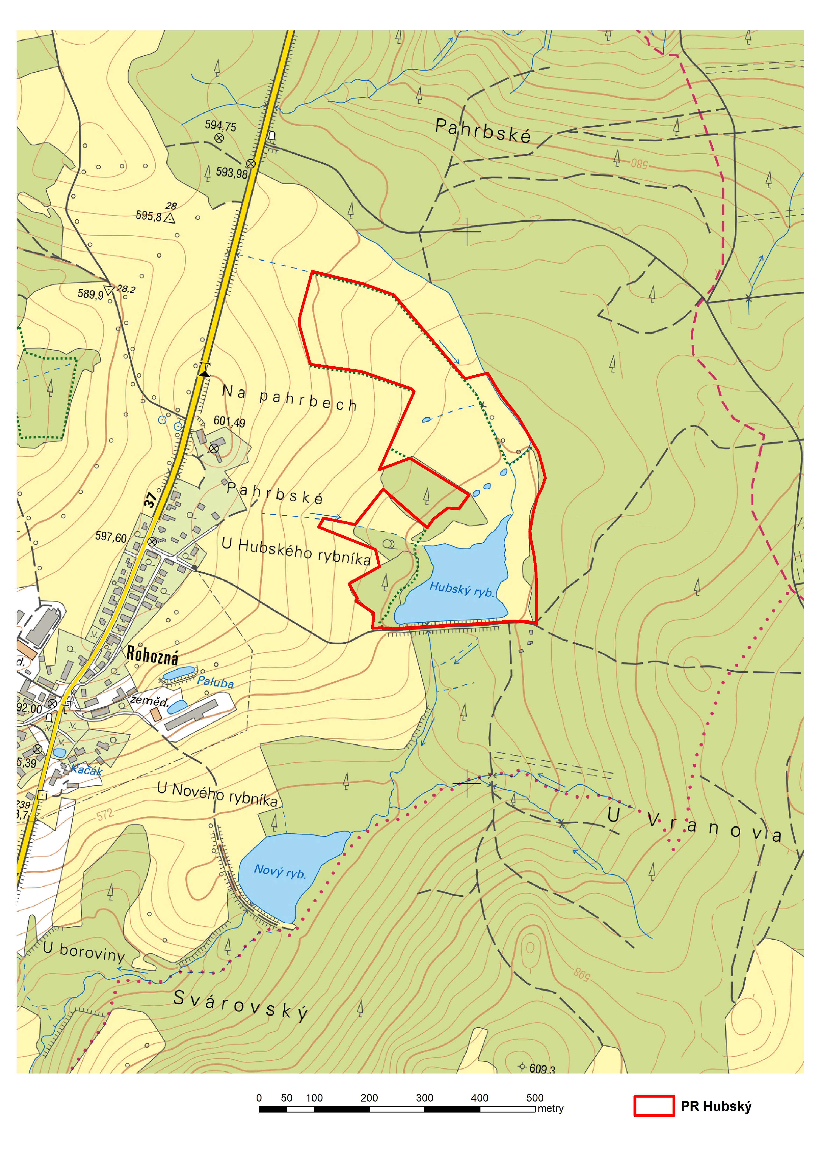

1. 1) Nařízení vlády č. 430/2006 Sb., o stanovení geodetických referenčních systémů a státních mapových děl závazných na území státu a zásadách jejich používání.